1．二进制基础
二进制来源
中国----《周易》—八卦图
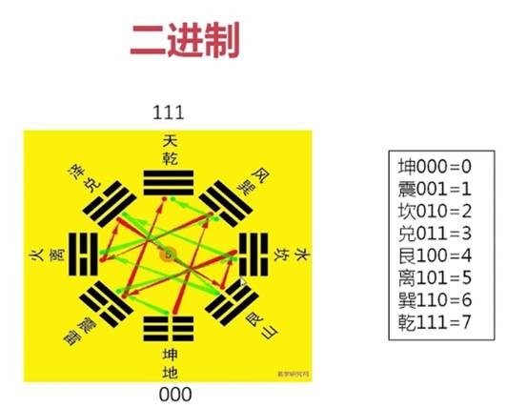
西方人发明的计算机—>西方人发明的二进制
西方人莱布尼茨发明的二进制，来源于一个中国朋友给他的一封信，信里有一张八卦图
2．二进制转换
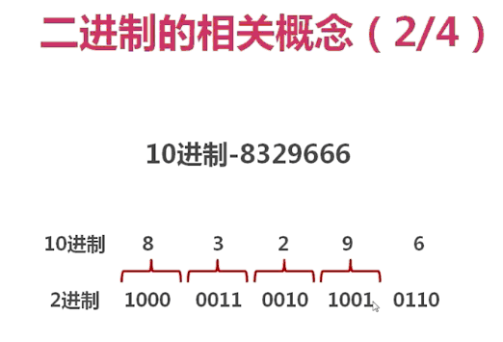
57：
111001-------2^(6-1)+2^(5-1)+2^(4-1)+2(1-1)=32+16+8+1=57
十进制转换二进制: 采用短除2，倒排列余数；
8进制，适合12位和363位计算机系统，开头用0表示
16进制，开头用0X表示
3.位运算

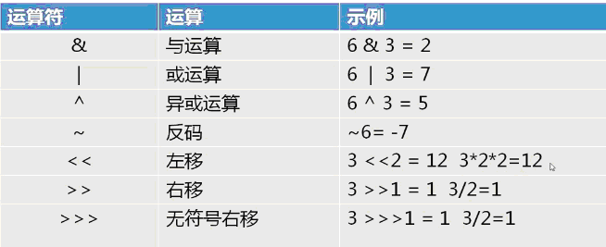

在特定情况下，计算方便，速度快，被支持面广
如果采用算数方法，速度过慢
（1） 按位与&
0&0=0； 0&1=0； 1&0=0； 1&1=1；
作用用法
清零：想要将一串数字上的一段单元变为0，则将其与一个相应位置上都是0的数做与运算即可；
取一个数的指定位置上的数值，
则将其与一个对应位置上都是1的数做与运算即可；
（2） 按位或 |
只要有一个为1，结果就是1
0|0=0； 0|1=1；
特殊用法：
常用来对一个数据的某些位置1
方法：和相应位是1的数做|运算
（3） 异或运算^
不同为1，相同为0；
特殊用途：
使特定位数上的数值翻转：
方法：与一个对应位为1，其余位是0的数值做异或运算，即可得到一般翻转的数值。
与0异或，保留原值，
两个变量交换值的方法：
借助第三变量来实现
利用加减法实现两个变量的交换
用异或运算来实现，也是效率最高的方法、
原理:利用一个数异或本身等于0和疑惑运算符合交换律
A=A^B; B=A^B; A=A^B;
（4） 取反运算~
1~=0；0~=1；
（5） 左移运算<<
把一个对象的各个二进制位全部左移若干位，（左边的二进制丢弃，右边的补0）
2<<1=4;
若左移时舍弃的高位不包含1，则每次左移一位相当于该数乘以2
11(1011)<<2=44;
（6） 右移运算>>
向右移动时候，正数左边补充0，负数左边补充1；右边丢弃；操作数每次向右移动一位，相当于该数除以2；
（7） 无符号>>
右移指定位数，左边突出的用0来补充，移动出来的右边的位被丢弃；
负数用其正值的补码形式表示
原码：正数转化为二进制数
反码：原码按位取反
补码：反码+1；
-14（11111111 11111111 11111111 11110010）<<2
=（11111111 11111111 11111111 11001000）
=
（求补码的原码对应的正值，然后取相反数）
JDK内置转换
十进制->其他进制
System.out.println(Integer.toBinaryString(112));//二进制
System.out.println(Integer.toHexString(112));//十六进制
System.out.println(Integer.toOctalString(112));//八进制
其他进制->十进制
System.out.println(Integer.parseInt(“111001”,2)); //二进制
System.out.println(Integer.parseInt(“27”,8)); //十六进制
System.out.println(Integer.parseInt(“A8”,16)); //八进制
如果码数写错，会抛出异常
Java中的数据类型
Java处理高层
跨平台中，用进制，文件读写、数据通信
int类型:byte(8bit)/int(32bit)/long(64bit)
float类型
boolean（1bit）
char（16bit）
数据类型转化为字节
大小端
小端法：低位字节放在内存的低地址端，即该值的起始地址，高位字节排放在内存的高地址端；
大端法：高位字节排放在内存的低地址端，即该值的起始地址，低位字节排放在内存的高地址端；
import java.util.*;
public class Main{
public static void main(String[] args)
{
//byte[] arr=Convert.int2Bytes(8143);
//System.out.println(arr[0]+","+arr[1]+","+arr[2]+","+arr[3]);
String describe="我是菜鸟";
byte[] barr=describe.getBytes();
System.out.println(barr);
String des=new String(barr);
System.out.println(des);
}
public static byte[] int2Bytes(int id)
{
byte[] arr=new byte[4];
arr[0]=(byte)((int)((id>>0*8)&0xff));
arr[1]=(byte)((int)((id>>1*8)&0xff));
arr[2]=(byte)((int)((id>>2*8)&0xff));
arr[3]=(byte)((int)((id>>3*8)&0xff));
return arr;
}
public static int bytes2Int(byte[] arr)
{
int rs0=(int)((arr[0]&0xff)<<0*8);
int rs1=(int)((arr[1]&0xff)<<1*8);
int rs2=(int)((arr[2]&0xff)<<2*8);
int rs3=(int)((arr[3]&0xff)<<3*8);
return rs0+rs1+rs2+rs3;
}
}

